PROJETO DE LEI Nº /2024

INCLUI NO CALENDÁRIO OFICIAL DE EVENTOS DO MUNICÍPIO DE SETE LAGOASA SEMANA “FESTIVAL DE INVERNO DO DISTRITO DO BARREIRO”.

Art. 1º - Fica instituído, no Município de Sete Lagoas, a semana do “Festival de Inverno do Distrito do Barreiro” a ser celebrado anualmente na segunda semana do mês de julho.

Art. 2°- Esta lei entra em vigor na data de sua publicação.

Sete Lagoas, 18 de junho de 2024.

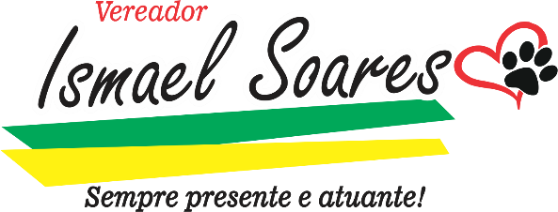

JUSTIFICATIVA

O objetivo deste projeto é formalizar o Festival de Inverno do Distrito de Barreiro, uma localidade composta por 13 comunidades e que necessita de movimentos culturais e sociais que possam proporcionar melhor convivência e visibilidade para a região.

Este evento anual proporciona uma oportunidade única para os residentes locais e visitantes celebrarem a diversidade cultural, o talento artístico e as tradições regionais.

A instituição da semana do "Festival de Inverno do Distrito do Barreiro" através deste projeto de lei visa formalizar e fortalecer ainda mais essa importante manifestação cultural. Ao designar uma semana específica para a celebração, o evento ganha destaque no calendário local, regional e até mesmo estadual, incentivando a participação da comunidade e promovendo o turismo cultural na região.

Portanto, é de suma importância que o poder público reconheça e apoie iniciativas como essa, que promovem a cultura, o turismo e o desenvolvimento local.

